АДМИНИСТРАЦИЯ ГОРОДА НОВОШАХТИНСКА

ПОСТАНОВЛЕНИЕ

29.12.2021 № 1411 г. Новошахтинск
_______________________________________________________________________________________________________________________

Об установлении публичного сервитута

В соответствии со статьей 23 главы IV, главой V.7 Земельного кодекса Российской Федерации, рассмотрев ходатайство муниципального казенного учреждения города Новошахтинска «Управление городского хозяйства» об установлении публичного сервитута в целях складирования строительных и иных материалов, размещения временных или вспомогательных сооружений (включая ограждения, бытовки, навесы) и (или) строительной техники, которые необходимы для обеспечения реконструкции линейного объекта: «Реконструкция автомобильной дороги от а/д А-270 «М-4» Дон» – Новошахтинск – гр. с Украиной до ш. Соколовская в городе Новошахтинске Ростовской области», на основании постановления Администрации города от 09.03.2021 № 182 «Об утверждении проекта планировки и межевания территории для реконструкции линейного объекта (автодорога)» и проектной документации «Реконструкция автомобильной дороги от а/д А-270 «М-4» Дон» – Новошахтинск – гр. с Украиной» до ш. Соколовская в городе Новошахтинске Ростовской области», Раздел 5 «Проект организации строительства» Подраздел 3 Автомобильная дорога (II этап)»

ПОСТАНОВЛЯЮ:

1. Установить публичный сервитут в целях складирования строительных и иных материалов, размещения временных или вспомогательных сооружений (включая ограждения, бытовки, навесы) и (или) строительной техники, которые необходимы для обеспечения реконструкции линейного объекта: «Реконструкция автомобильной дороги от а/д А-270 «М-4» Дон» – Новошахтинск – гр. с Украиной до ш. Соколовская в городе Новошахтинске Ростовской области» согласно сведениям о границах публичного сервитута в отношении земельных участков, указанных в приложении № 1 к настоящему постановлению.
2. Определить:
1) лицо, в отношении которого принято решение об установлении публичного сервитута (обладатель публичного сервитута): муниципальное казенное учреждение города Новошахтинска «Управление городского хозяйства» (далее – МКУ «УГХ») (346918, Ростовская область, город Новошахтинск, проспект Ленина, дом 8/21, ИНН 6151018177, ОГРН 1126182006279);
2) срок публичного сервитута – до 31 декабря 2022 г. (на период реконструкции).
3. Утвердить границы публичного сервитута согласно приложению № 2 к настоящему постановлению.
4. Срок, в течение которого использование земельных участков, указанных в приложении № 1, и расположенных на них объектов недвижимого имущества, в соответствии с их разрешенным использованием будет невозможно или существенно затруднено, в связи с осуществлением сервитута − до 31 декабря 2022 г.
5. МКУ «УГХ»:
5.1. Выступить заказчиком работ:
1) по определению границ публичного сервитута, включающих графическое описание местоположения границ публичного сервитута и перечень координат характерных точек этих границ в системе координат, установленной для ведения Единого государственного реестра недвижимости;
2) по определению платы за публичный сервитут в отношении земельных участков, находящихся в частной собственности с кадастровыми № 61:56:0110002:2581 и 61:56:0020000:348, которая определяется в соответствии с Федеральным законом от 29.07.1998 № 135-ФЗ «Об оценочной деятельности в Российской Федерации» и приказом Минэкономразвития России от 04.06.2019 № 321 «Об утверждении методических рекомендаций по определению платы за публичный сервитут в отношении земельных участков, находящихся в частной собственности или находящихся в государственной или муниципальной собственности и предоставленных гражданам или юридическим лицам».
Размер такой платы определяется на дату, предшествующую не более чем на 30 дней дате направления правообладателю земельного участка соглашения об осуществлении публичного сервитута.
5.2. Произвести оплату за счет средств дорожного фонда города Новошахтинска, предусмотренных МКУ «УГХ» на проведение работ по определению границ публичного сервитута, включающих графическое описание местоположения границ публичного сервитута и перечень координат характерных точек этих границ в системе координат, установленной для ведения Единого государственного реестра недвижимости и работ по определению платы за публичный сервитут в отношении земельных участков, находящихся в частной собственности.
5.3. Обеспечить подготовку и направление собственникам земельных участков, в отношении которых установлен публичный сервитут, для подписания проект соглашения об осуществлении публичного сервитута.
5.4. Выступить от имени муниципального образования «Город Новошахтинск» стороной-обладателем публичного сервитута в соглашениях об осуществлении публичного сервитута.
5.5. Обязано снести объекты, размещенные им на основании публичного сервитута, привести земельный участок в состояние, пригодное для его использования в соответствии с разрешенным использованием, в срок не позднее чем три месяца после завершения на земельном участке деятельности, для обеспечения которой установлен публичный сервитут.
6. Комитету по управлению имуществом Администрации города Новошахтинска (Авраменко Т.Г.) в установленном законом порядке обеспечить направление копии постановления об установлении публичного сервитута:
6.1. В орган регистрации прав.
6.2. МКУ «УГХ», а также сведения о лицах, являющихся правообладателями земельных участков, сведения о лицах, подавших заявления об учете их прав (обременений прав) на земельные участки, способах связи с ними, копии документов, подтверждающих права указанных лиц на земельные участки.
6.3. Правообладателям земельных участков, в отношении которых принято решение об установлении публичного сервитута.
7. Публичный сервитут считается установленным со дня внесения сведений о нем в Единый государственный реестр недвижимости.
8. Настоящее постановление подлежит официальному опубликованию и размещению на официальном сайте Администрации города Новошахтинска в сети Интернет.
9. Контроль за исполнением постановления возложить на первого заместителя Главы Администрации города Пархоменко М.Н.

Глава Администрации города С.А. Бондаренко

Постановление вносит
Комитет по управлению имуществом
Администрации города
Приложение № 1
к постановлению
Администрации города
от 29.12.2021 № 1411

ЗЕМЕЛЬНЫЕ УЧАСТКИ,
в отношении которых установлен публичный сервитут в целях складирования строительных и иных материалов, размещение временных или
вспомогательных сооружений (включая ограждения, бытовки, навесы) и (или) строительной техники, которые необходимы для обеспечения реконструкции линейного объекта: «Реконструкция автомобильной дороги от а/д А-270 «М-4» Дон» – Новошахтинск – гр. с Украиной до ш. Соколовская
в городе Новошахтинске Ростовской области»

Кадастровый номер земельного участка | Адрес земельного участка в соответствии  с выпиской из ЕГРН
61:56:0020000:348 | Ростовская обл., г. Новошахтинск
61:56:0110002:2581 | Ростовская обл., г. Новошахтинск

Управляющий делами
Администрации города Ю.А. Лубенцов

Приложение № 2
к постановлению
Администрации города
от 29.12.2021 № 1411

ГРАНИЦЫ ПУБЛИЧНОГО СЕРВИТУТА
для размещения в целях складирования строительных и иных материалов,
размещение временных или вспомогательных сооружений (включая
ограждения, бытовки, навесы) и (или) строительной техники, которые
необходимы для обеспечения реконструкции линейного объекта:
«Реконструкция автомобильной дороги от а/д А-270 «М-4» Дон» –
Новошахтинск – гр. с Украиной до ш. Соколовская
в городе Новошахтинске Ростовской области»

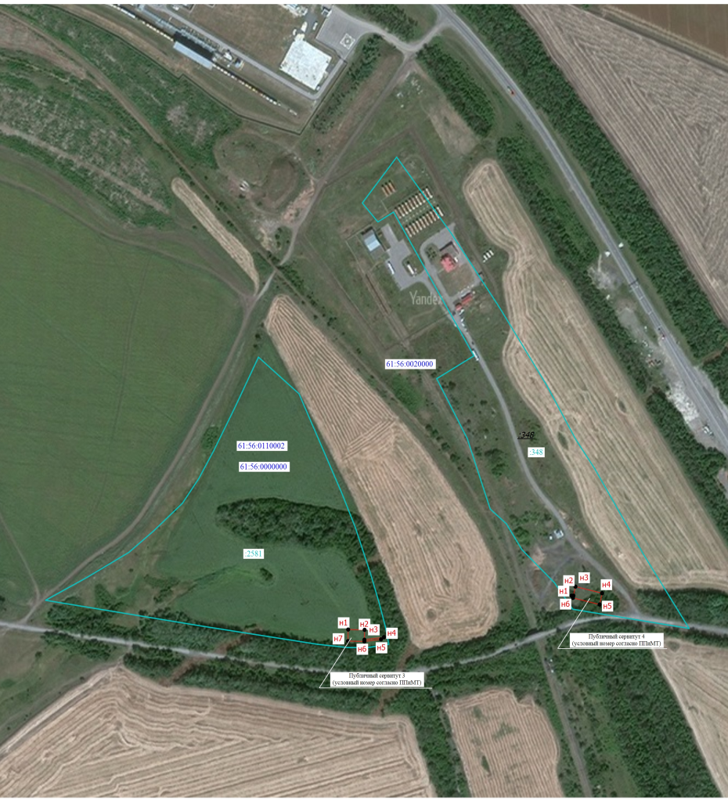
План границ публичного сервитута

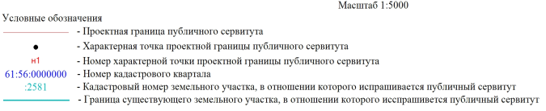

Кадастровый номер земельного участка, в отношении которого испрашивается публичный сервитут: 61:56:0110002:2581

Сведения о местоположении границ объекта
1. Система координат МСК-61
2. Сведения о характерных точках границ объекта
Обозначение  характерных точек границ | Координаты, м |  |  | Метод  определения координат  характерной точки | Средняя  квадратическая погрешность положения характерной точки (М_{t}), м | Описание обозначения точки на  местности  (при наличии)
Обозначение  характерных точек границ | Х | Y |  | Метод  определения координат  характерной точки |  | Описание обозначения точки на  местности  (при наличии)
1 | 2 | 3 |  | 4 | 5 | 6
1 | 488 394,89 | 2 216 563,22 |  | Метод спутниковых геодезических измерений (определений) | 0.10 | –
2 | 488 414,88 | 2 216 563,58 |  | Метод спутниковых геодезических измерений (определений) | 0.10 | –
3 | 488 414,35 | 2 216 593,58 |  | Метод спутниковых геодезических измерений (определений) | 0.10 | –
4 | 488 397,38 | 2 216 593,27 |  | Метод спутниковых геодезических измерений (определений) | 0.10 | –
5 | 488 401,66 | 2 216 628,87 |  | Метод спутниковых геодезических измерений (определений) | 0.10 | –
6 | 488 397,99 | 2 216 623,47 |  | Метод спутниковых геодезических измерений (определений) | 0.10 | –
7 | 488 394,35 | 2 216 593,22 |  | Метод спутниковых геодезических измерений (определений) | 0.10 | –
1 | 488 394,89 | 2 216 563,22 |  | Метод спутниковых геодезических измерений (определений) | 0.10 | –
3. Сведения о характерных точках части (частей) границы объекта
Обозначение  характерных точек части границы | Координаты, м |  | Метод  определения координат  характерной точки |  | Средняя  квадратическая погрешность положения характерной точки (М_{t}), м | Описание обозначения точки на  местности (при наличии)
Обозначение  характерных точек части границы | Х | Y |  |  |  | Описание обозначения точки на  местности (при наличии)
1 | 2 | 3 | 4 |  | 5 | 6
– | – | – | – |  | – | –

Кадастровый номер земельного участка, в отношении которого испрашивается публичный сервитут: 61:56:0020000:348

Сведения о местоположении границ объекта
1. Система координат МСК-61
2. Сведения о характерных точках границ объекта
Обозначение  характерных точек границ | Координаты, м |  | Метод  определения  координат  характерной  точки | Средняя  квадратическая погрешность положения характерной точки (М_{t}), м | Описание обозначения точки на  местности (при наличии)
Обозначение  характерных точек границ | Х | Y | Метод  определения  координат  характерной  точки |  | Описание обозначения точки на  местности (при наличии)

1 | 2 | 3 | 4 | 5 | 6
1 | 488 473,14 | 2 216 970,95 | Метод спутниковых геодезических измерений (определений) | 0.10 | –
2 | 488 473,30 | 2 216 974,51 | Метод спутниковых геодезических измерений (определений) | 0.10 | –
3 | 488 488,90 | 2 216 978,16 | Метод спутниковых геодезических измерений (определений) | 0.10 | –
4 | 488 477,52 | 2 217 026,85 | Метод спутниковых геодезических измерений (определений) | 0.10 | –
5 | 488 458,04 | 2 217 022,30 | Метод спутниковых геодезических измерений (определений) | 0.10 | –
6 | 488 469,42 | 2 216 973,61 | Метод спутниковых геодезических измерений (определений) | 0.10 | –
1 | 488 473,14 | 2 216 970,95 | Метод спутниковых геодезических измерений (определений) | 0.10 | –
3. Сведения о характерных точках части (частей) границы объекта
Обозначение  характерных точек части границы | Координаты, м |  | Метод  определения  координат  характерной  точки | Средняя  квадратическая погрешность положения характерной точки (М_{t}), м | Описание обозначения точки на  местности (при наличии)
Обозначение  характерных точек части границы | Х | Y | Метод  определения  координат  характерной  точки |  | Описание обозначения точки на  местности (при наличии)
1 | 2 | 3 | 4 | 5 | 6
– | – | – | – | – | –

Управляющий делами
Администрации города Ю.А. Лубенцов

